Игра как тренажер для развития высших психических функций для детей с особыми образовательными потребностями.
Для детей с особыми образовательными потребностями игра является основным методом обучения. Интересная игра повышает умственную активность ребенка, и поможет ему решить более трудные задачи. Широкое использование игр и занимательных приемов на занятиях (смешные картинки, шутливая формулировка целей заданий и упражнений) будет способствовать возбуждению интеллектуальных эмоций: удивления, новизны, сомнения, достижения. В игровой деятельности происходит существенная перестройка поведения ребенка – оно становится произвольным. Положительное восприятие даже незначительных достижений ребенка, психологическая поддержка в виде поощрительных прикосновений способствуют его эмоциональному комфорту и психологическому равновесию. У детей с особыми образовательными потребностями необходимым условием для формирования игровой деятельности является правильная организация игровой среды. Они чувствуют себя комфортно в привычной обстановке, среди знакомых предметов и игрушек и получают удовольствие от действий с хорошо знакомыми предметами. Пространство игровой комнаты необходимо организовать так, чтобы дети могли свободно перемещаться, играть, отдыхать. При организации игры следует учитывать специфические особенности развития. Для них характерны снижение потребности в самостоятельной игровой деятельности, поэтому они постоянно нуждаются в стимулирующей и организующей помощи.

Хорошо, что игра – это навык, а любому навыку можно научиться. Специалист может помочь ребёнку с особенностями развития научиться играть путём моделирования игровых навыков.
Главное:
Не спешить. Уделить освоению игрового навыка столько времени, сколько потребуется, пока ребёнок не освоит этот навык.
Закреплять. Включать в игру уже развитые навыки, чтобы их можно было закреплять и поддерживать.
Быть последовательным. Важно учитывать текущий уровень навыков ребёнка и усложнять задачи постепенно, не перепрыгивая через несколько уровней.
Не перегружать. Если вы хотите, чтобы ребёнок дольше поиграл с одной игрушкой, убрать из зоны видимости все другие игрушки, которые могут его отвлечь.
Подкреплять. Использовать положительное подкрепление, поощряя ребёнка начинать игру самостоятельно, проявлять инициативу, спонтанность.
Ломать стереотипы. Следить, чтобы ребенок не застревал на одном и том же действии с игрушкой, моделировать разные способы взаимодействия с этой игрой.
Сосредоточиться на процессе, а не на результате.
Для успешного моделирования игровых навыков важны три компонента: имитация, повторяемость и доступность.
Имитация. Когда взрослый, играющий с ребёнком, показывает ему, как можно играть с игрушкой, повторяет действия снова и снова, ребёнок научается различным способам игры. Помогут пальчиковые игры и песенки, где нужно повторять за взрослым жесты и движения тела, игры с перевоплощением в животных и т. д.
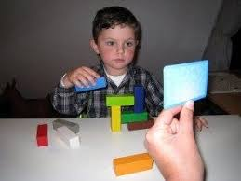
Повторяемость. Когда дети сталкиваются с определённой игрой или игрушкой снова и снова, это помогает им научиться играть и совершенствовать игровые навыки. Слишком частое переключение от игры к игре, от игрушки к игрушке могут отвлекать и создавать путаницу.
Доступность. Детям с нарушениями моторного развития можно помочь играть в различные игры, используя такие вспомогательные средства, как полосы скотча, противоскользящие поверхности, большие ручки или держатели, регулирование освещения и т. д.
Игры и упражнения для развития вестибулярной системы:
Основная цель этих упражнений – стимулировать вестибулярный аппарат, улучшить чувство равновесия, ощущение положения тела в пространстве и способность восстанавливать равновесие. Ребенок начинает лучше чувствовать свое тело, легче управляет своим вниманием, улучшается качество зрительного и слухового восприятия.
- Прыгаем, как животные, прыгаем на мяче
- Ходьба по линии, на руках
- Летим в космос (используем вращающееся оборудование)

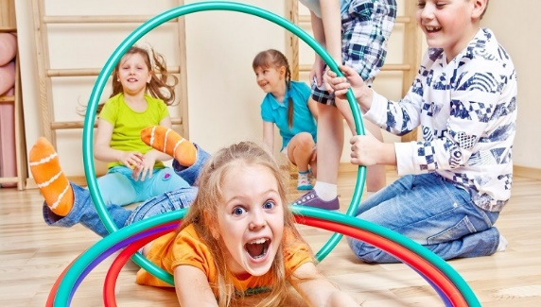
Игры и упражнения для развития проприоцептивной системы нужны, чтобы стимулировать проприоцептивную систему (восприятие сигналов от мышц, связок, суставов), улучшить осознание тела, ощущение положения тела в пространстве и оптимальное приложение силы.
- Катаем мяч, прыгаем на мяче
- Прыгаем, ползаем и ходим, как животные
- Прыжки на батуте
- Полоса препятствий
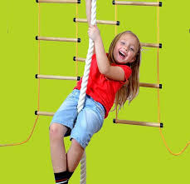
Игры и упражнения для развития тактильной системы.
Цель этих игр – предоставить ребёнку разнообразные тактильные ощущения и повысить терпимость к тактильной стимуляции. Некоторые задания призваны также улучшить способность ребёнка к различению материалов на ощупь. Игры и упражнения на развитие тактильной системы поощряют стремление ребёнка к осознанному исследованию окружающего мира.
- Чудесный мешочек (угадай на ощупь, что внутри)
- Угадай на ощупь, из чего сделан этот предмет
- Рисование пальцем на песке или крупе
- Сухой бассейн с шариками
- Тактильная дорожка

Использованная литература: «Основы сенсорной интеграции»- PRO ШКОЛА ОНЛАЙН

